МУНИЦИПАЛЬНОЕ БЮДЖЕТНОЕ ОБЩЕОБРАЗОВАТЕЛЬНОЕ УЧРЕЖДЕНИЕ
«Русская национальная гимназия им. преподобного С. Радонежского»

ИССЛЕДОВАТЕЛЬСКАЯ РАБОТА ИСТОРИЯ ПРОИСХОЖДЕНИЯ АНГЛИЙСКОГО ЯЗЫКА

Выполнила:
ученица 5 «В» класса

Гордаева Виктория

Руководитель проекта: Учитель английского языка Баранова

Анна Евгеньевна

Элиста - 2024

СОДЕРЖАНИЕ
ВВЕДЕНИЕ 3
ГЛАВА 1. ИСТОРИЧЕСКИЕ ЭТАПЫ РАЗВИТИЯ АНГЛИЙСКОГО ЯЗЫКА С ТОЧКИ ЗРЕНИЯ ЯЗЫКОВЫХ И ВНЕЯЗЫКОВЫХ
ФАКТОРОВ 5
  - Происхождение и периодизация истории английского языка 5
  - Влияние других стран на становление английского языка 7
  - История формирования американского варианта английского языка 10
ГЛАВА 2. ФОРМИРОВАНИЕ СОВРЕМЕННОГО АНГЛИЙСКОГО
ЯЗЫКА 12
  - Диалекты англоговорящих стран 12
  - Роль английского языка в современном мире 14
  - Анкетирование обучающихся 16
ЗАКЛЮЧЕНИЕ 17
СПИСОК ИСПОЛЬЗУЕМОЙ ЛИТЕРАТУРЫ 18
ПРИЛОЖЕНИЕ 19

ВВЕДЕНИЕ
Английский является главным интернациональным языком, то знания о его истории особенно актуальны. История английского языка — обширная филологическая тема, требующая, в первую очередь, глубоких исследований в истории англоговорящих стран. В частности, самой Англии. Не смотря на то, что множество учёных занимались и занимаются изучением этой темы, никому ещё не удалось прийти к единой точке зрения. Этот информационный проект поможет обобщить свои знания о языке, и, соответственно, повысить уровень владения им.
Цель нашего исследования - обобщить разрозненные точки зрения о происхождении английского языка. Задача - рассмотреть языковую группу, в которой находится английский язык и изучить особенности всех трёх основных стадий языка.
Английский язык сформировался из звуков и жестов, которые напоминали людям о тех видах деятельности, особенностях климата, которые преобладали на территории современного Соединённого Королевства. В процессе развития, когда осваивались новые средства передвижения, шла борьба за территории, в страну переезжали люди из соседних стран, в языке появлялись заимствованные слова, выражения, манера речи. Последнее тесно связано с периодом с 1066 по 1666, когда в Англии был официальным французский язык. Объект нашего исследования - английский язык. Предмет
— процесс становления современного английского языка
Методы исследования – сравнительный. Заключается в сравнении языков соседних стран, мы можем найти похожие или заимствованные слова и понять особенности диалекта, узнать, откуда они взялись.
Актуальность моей работы состоит в том, что английский язык широко распространен в мире и является языком международного общения. Изучая язык в школе, часто возникает вопрос, почему в английских словах

есть лишние буквы, которые приводят к трудностям при написании и произношении тех или иных слов.

ГЛАВА 1. ИСТОРИЧЕСКИЕ ЭТАПЫ РАЗВИТИЯ АНГЛИЙСКОГО ЯЗЫКА С ТОЧКИ ЗРЕНИЯ ЯЗЫКОВЕДОВ И ВНЕЯЗЫКОВЫХ ФАКТОРОВ.

Происхождение и периодизация истории английского языка.
История английского языка началась с трех германских племен, которые вторглись в Британию в V веке нашей эры. Эти племена — англы, саксы и юты — пришли с территорий нынешней Дании и северной части Германии, преодолев Северное море.
В то время жители Британии говорили на кельтском языке, однако захватчики оттеснили кельтов к западным и северным краям острова — по сути, туда, где сейчас расположены Уэльс, Шотландия и Ирландия. Англы называли свою страну «Englaland», а их язык назывался «Englisc» — оттуда и произошли слова «England» и «English».
Для удобства принято делить историю английского языка на три периода:
    - древнеанглийский (или англо-саксонский, примерно до 1150 года),
    - среднеанглийский (примерно до 1500 года),
    - современный английский. Древнеанглийский период
Вторгшиеся племена властвовали над племенами кельтов, чей язык в значительной степени сохранился в Шотландии, Уэльсе и Корнуолле. Диалекты, на которых говорили оккупанты, сформировал тот английский, который сейчас принято называть древнеанглийским.
Позднее на него сильно повлиял северогерманский язык (сейчас известный как древнеисландский язык), на котором говорили викинги, обосновавшиеся, главным образом, на северо-востоке. Новые поселенцы и прежние поселенцы говорили на языках из разных ветвей германского семейства языков. У многих слов в этих языках были общие или похожие корни, хотя их грамматический строй отличался более значительно, включая префиксы, суффиксы, и способы словообразования.
Следующий период в развитии английского языка охватывает время от

1066 по 1485 годы. Вторжение феодалов-норманнов в 1066 году ввело в древнеанглийский язык новый могучий лексический пласт так называемых норманизмов — слов, восходящих к норманно-французскому диалекту старофранцузского языка, на котором говорили завоеватели.
Но завоеватели были слишком немногочисленны, чтобы навязать стране свой язык в неизмененном виде. Постепенно средние и мелкие землевладельцы, принадлежавшие в сравнительно большей степени к коренному населению страны — англо-саксам, приобретают большее значение. Вместо господства норманно-французского языка постепенно складывается своеобразный «языковый компромисс», результатом которого становится язык, приближающийся к тому, который мы называем английским.
Новоанглийский период
Этот период начинается с 1500 года и до наших дней. Именно он очистил язык, придал ему форму, ввел многие идиоматические выражения и новые слова, которыми сейчас используют для общения англоговорящие. В эпоху Просвещения в 1795 году впервые выходит в свет учебник Л. Муррея
«Английская грамматика». Практически 200 лет все учились по этой книге.
Лингвисты утверждают, что современный английский — это смешение разных языков, и даже сегодня он не является статичным, постоянно обновляясь. Это и есть основное отличие этого языка от других европейских наречий. Английский не только разрешает, но приветствует неологизмы, разные диалекты и варианты. Как видим, он до сих пор хранит традиции
«смешения говоров».
В начале 20 века произошла глобализация английского языка, которой способствовала колониальная политика Объединенного Королевства. В середине прошлого века возросло мировой значение США, что также поспособствовало популярности американского варианта языка.
Ранние грамматики английского языка (написание которой имело начало в 1586 году) были написаны либо для того, чтобы помочь иностранцам овладеть языком, или же для того, чтобы подготовить

англоязычных студентов к изучению латыни. В целом, эти книги не были предназначены для обучения носителей языка.
Приблизительно в 1750 году начали предприниматься попытки обучения языку англичан. Английский, наверное, еще долгое время будет выполнять роль связующей коммуникационной системы на глобальном уровне, ведь он уже прочно занял это место в XX века. Несмотря на то, что Британская империя и Соединенные Штаты Америки занимали достаточно большую территорию и обладали колоссальными ресурсами и в XIX веке, тогда английский еще не был мировым языком.
Роль языка дипломатии, международного общения играл, в основном, французский и другие языки.

Влияние других стран на становление английского языка.
Некоторые страны первоначально использовали его в качестве средства межэтнического общения, затем язык постепенно видоизменялся и становился родным для населения. Так, британский вариант английского языка положил начало американскому варианту, а затем австралийскому и южноафриканскому. В XX в. развились нигерийский, индийский, сингапурский варианты и многочисленные новые разновидности английского языка (New Englishes). Некоторые лингвисты высказывают предположение, что такая ситуация может свидетельствовать о развитии новой языковой семьи.
Скандинавское завоевание и его влияние на английский язык.
Нашествия скандинавов (датчан и норвежцев) начинаются в конце VIII в. и заканчиваются свержением власти датчан и восстановлением самостоятельного английского государства. Тем не менее, скандинавское завоевание оставило свой след в развитии национального английского языка. Словарный состав английского языка X – XIII вв. пополнился значительным количеством скандинавских слов (около 650). При этом среди заимствований оказалось много слов, обозначавших самые обычные предметы и явления,

для которых в английском языке уже существовали свои собственные обозначения
Нормандское завоевание Англии и его влияние на английский язык. Нормандской завоевание принесло с собой французский язык, который употреблялся в течение двух веков при дворе английского короля, в государственных учреждениях, судах, монастырях; французский язык был также языком преподавания в тех немногочисленных школах, которые тогда существовали, в то время как английский язык существует только в устной форме в отдаленных деревнях. Так, французский язык вскоре стал основным средством общения на Британских островах.
Но несмотря на то, что французский стремился вытеснить английский, уже в XIII в. появляются признаки будущей победы английского языка и к XV в. он вытеснил французский язык из всех официальных учреждений, сделавшись единым языком английского государства. Французский превратился в особый диалект, так называемый «англо-нормандский», который в XIV в. стал существенно отличаться от французского языка Франции.
Влияние Римской империи на развитие английского языка.

Спустя столетие после завоевания британских островов Цезарем, Британские острова посетил римский император Клавдий, после чего Британия стала считаться Римской провинцией. В этот период наблюдается тесное общение кельтского народа и римлян, что, безусловно, нашло отражение в языке. Так, многие слова в современном английском языке имеют латинские корни. Например, слово castra (с лат. ″лагерь″). Этот корень встречается во многих географических названиях современной Британии - Lancaster, Manchester, Leicester. Известны и такие распространенные слова, как street "улица" (от латинского выражения via strata "мощеная дорога") и wall "стена" (от vallum "вал"). Есть много нарицательных имен
существительных, заимствованных из латыни: wine "вино" – из лат. vinum

"вино"; pear "груша" – из лат. pirum "груша"; pepper "перец" – из лат. Рiper. Одна из особенностей функционирования английского языка — это использование его в качестве национального, государственного и официального литературного языка не одной, а многими нациями.
Наряду с некоторыми другими языками мира, такими как французский язык во Франции, Бельгии, Швейцарии, Канаде, ряде развивающихся стран; испанский язык в Испании и некоторых латиноамериканских странах; немецкий язык в Германии, Австрии, Швейцарии; португальский язык в Португалии и Бразилии; итальянский язык в Италии и Швейцарии; шведский язык в Швеции и Финляндии; английский язык в Великобритании, США, Канаде, Австралии, Новой Зеландии, целом ряде развивающихся стран Азии и Африки, бывших колониях Великобритании, относится к полинациональным и полиэтничным языкам, принадлежит не одной, а нескольким нациям, не одному, а нескольким этносам.
В истории распространения английского языка принято выделять три периода, в течение которых он претерпел значительные изменения.
Первый период — раннее средневековье, когда влияние французского языка и некоторых других языков на английский язык было столь значительно, что он за сравнительно короткий срок стал скорее романским, чем германским.

Второй период — эпоха Возрождения и последовавшие за ней годы, когда английский заимствовал большой объем лексики из классических языков и творчество ряда драматургов, прежде всего Шекспира, существенно обогатило его.
Третий период — конец второго тысячелетия — начало нового

тысячелетия.

История формирования американского варианта английского языка.
История американского языка насчитывает всего четыре столетия. За это время американский даже не успел стать отдельным языком и все еще по праву считается вариантом английского. Четыре века – это довольно мало по сравнению с историей британского английского, которая началась пятнадцать веков назад с прибытия англосаксов на Британские острова. Но дело не только в этом. Американский стал развиваться уже после изобретения книгопечатания: книги на английском языке способствовали медленному развитию американского на новом месте. Кроме того, США всегда сохраняли тесные связи с Великобританией, поэтому их языки не разошлись.
Есть мнение, что если бы Америку колонизировали несколькими веками ранее, американский превратился бы в новый язык – так же, как французский отделился от итальянского. Но в условиях века Просвещения это уже было невозможно. Тем не менее, на новом континенте английский все же пошел по другому пути и приобрел множество отличий от британского диалекта. Как и история любого языка, история американского тесно связана с собственно историей развития Соединенных Штатов Америки. Лингвисты выделяют два периода в развитии американского:
- Ранний период – становление разговорного американского языка, его расхождение от британского варианта. Примерные границы этого этапа: между прибытием первых британских поселенцев в Америку в начале 17 века и началом Гражданской войны в США в 19 веке.
- Поздний период – закрепление сложившихся норм американского диалекта, формирование литературного языка. Этот этап отсчитывается примерно со времени Гражданской войны и до наших дней. В последнее

время наблюдается сближение американского и британского вариантов английского языка. Американский начинает доминировать по всему миру и в том числе влияет на своего британского родственника. Англичане стали все чаще пользоваться американизмами в своей речи.
В современном мире Соединенные Штаты играют большую роль в мировой политике и экономике. Мировой английский, который знают и изучают по всему миру, складывается под большим влиянием американского варианта английского. Это можно объяснить целым рядом причин: американцев гораздо больше по численности чем британцев, книгопечатная промышленность и средства массовой информации у них развиты лучше, а американская поп-культура более влиятельная.

ГЛАВА 2. ФОРМИРОВАНИЕ СОВРЕМЕННОГО АНГЛИЙСКОГО ЯЗЫКА.

Диалекты англоговорящих стран.

Родина английского языка – Великобритания, но он завоевал уже почти весь мир.
В ряде стран английский используется в качестве официального языка: это Канада, Индия, Ирландия, Новая Зеландия, Филиппины.
В других странах на английском говорят большинство жителей, хотя юридически он не закреплен: например, в США или в Австралии английский язык не имеет официального статуса.
И в десятках других стран мира английский широко распространен и конкурирует с другими языками: в Пакистане, Нигерии, Кении, Уганде, Барбадосе, Мальте, Ямайке. В этой статье Википедии приведен полный список стран, в которых говорят преимущественно на английском. Закрепляясь на новых территориях, английский язык меняется и формирует новые диалекты. Жителям разных англоговорящих стран все сложнее понимать друг друга: различаются произношение слов, интонация, подбор слов и выражений, грамматические правила.
Мы выбрали семь самых известных стран мира с английским языком – США, Канаду, Ирландию, Австралию, Новую Зеландию, Индию и ЮАР. Давайте рассмотрим и сравним варианты языка в этих странах. Диалекты можно определить как "подформы языков, которые, в общем, понятны друг другу".[1] Носители английского языка из разных стран и регионов используют множество различных акцентов (систем произношения), а также различные локализованные слова и грамматические конструкции; многие различные диалекты могут быть идентифицированы на основе эти факторы.

Диалекты могут быть классифицированы на более широком или более узком уровнях: в пределах широкого национального или регионального диалекта могут быть идентифицированы различные более локализованные субдиалекты и так далее. Сочетание различий в произношении и использовании местных слов может сделать некоторые английские диалекты почти непонятными для носителей из других регионов без какого-либо предварительного ознакомления. Главными среди других диалектов английского языка являются канадский английский и австралийский английский, которые занимают третье и четвертое места по числу носителей языка. По большей части канадский английский, хотя и содержит многочисленные британские формы, наряду с коренными канадизмами, имеет общий словарный запас, фонологию и синтаксис с американским английским, что заставляет многих признать североамериканский английский органической группой диалектов.[3] Австралийский английский также имеет много общих черт с американским и британским английским, наряду с многочисленными особенностями, уникальными для Австралии, и сохраняет значительно более высокую степень отличия от обоих более крупных вариантов, чем канадский английский. Южноафриканский английский, новозеландский английский и ирландский английский также отличаются друг от друга и занимают пятое, шестое и седьмое места по числу носителей языка.
Англоязычная речь считается одной из древнейших: язык – наследие древнегерманских племён, которые перекочевали на территорию современной Британии в 5-6 веках. Многовековая история, распространение по миру и заимствования слов из иностранной речи сформировало десятки диалектов, которые присущи конкретным регионам.
По мнению английского филолога Александера Д. Эллиса, в Англии
существует пять групп диалектов, разделённых по географическому фактору (север, центр, запад, юг, восток). Всего получается около 30 разновидностей.

И это только в Англии.

Роль английского языка в современном мире.

В современном мире английский язык выполняет функции международного, интернационального языка (International English, EIL). За последние десятилетия английский язык стал международным средством общения, приобрел статус «глобального языка» ("global language").
Функция средства общения подчеркивается определением, принятым в отечественной лингвистике: английский язык — это язык международного общения. В реальности термин «международный английский язык» чаще всего соотносится только с британским (ВгЕ) и американским (АmЕ) вариантами английского языка, в меньшей степени с канадским (СапЕ) и австралийским (AuE) вариантами и обычно не распространяется на другие региональные разновидности.
В наше время английский язык набирает все большую и большую популярность. На английском языке говорят практически во всем мире. Английский – это язык политики и экономики, учебы и развлечений, путешествий и бизнеса, музыки и искусства. Нас повсюду окружает английский язык, он плотно проник в нашу повседневную жизнь. Стоит только выйти на улицу: в большом мегаполисе или маленьком районном центре, как видишь надписи на английском. Это и наименования компаний, фирм и организаций, рекламные объявления, курсы и прочее. На дверях магазинов и фирм таблички, уведомляющие о том, что «открыто» или
«закрыто» – на английском языке

Английский язык - это рабочий и официальный язык ООН. Каждый мировой акт, техническая публикация, книга, инструкция, песня, плакат, письмо будут прочитаны и поняты разными нациями и народами, если они будут изложены на английском языке. И, конечно, естественно, что

английский язык в нынешнем мире стал языком интернационального общения. Турки и финны, чехи и венгры, итальянцы и русский, не зная языка друг друга, смогут общаться между собой на данном языке.
Английский язык настолько популярен, что стал стандартным языком международного общения. В настоящее время 75 % мировой почты на английском, 60% радиопрограмм транслируются на английском, более чем половины периодических изданий мира печатаются на английском языке.
Такое распространение английского языка по всему миру происходит из-за того, что Великобритания являлась и является мировой морской державой. Она имела колонии, а затем и доминионы по всему миру. Поэтому многие страны в настоящее время используют английский язык наравне со своим государственным языком: Индия, Ирландия, Канада, Новая Зеландия, Сингапур, ЮАР, Федеративные Штаты Микронезии и ряд других. Некоторые страны выбирают этот язык в качестве государственного: США, Антигуа и Багамы, Барбадос, Гана, Доминикана, Нигерия, Соломоновы острова, Тринидад и Тобаго, Ямайка и другие.
Английский язык настолько популярен, что стал стандартным языком международного общения. В настоящее время 75 % мировой почты на английском, 60% радиопрограмм транслируются на английском, более чем половины периодических изданий мира печатаются на английском.
Английский язык стал «новым латинским». В сфере научного ноу хау и технологического развития каждый должен знать английский, чтобы быть частью 21 века. Нетрудно понять, почему в Италии, например, английский обязателен для многих технических профессий. А в Китае это главный язык, изучаемый в школах.
В наше время огромное количество людей по всему миру обучаются английскому языку, так как они осознают, что только со знаниями языка

можно стать успешным в той или иной области, если использовать его в совокупностями со своими умениями. На английском языке строится вся коммуникация между людьми. С младших классов в школе дети начинают обучаться английскому языку.
Конечно, неоднократно предпринимались попытки создать замену английскому языку, с целью упростить изучение и уровнять возможности всех национальностей на обоюдное взаимодействие. Они привели к формированию нескольких «общих» языков, наиболее эффективным из которых оказался эсперанто. Но, обозначив определенный круг почитателей, он прекратил развиваться. Многочисленные эксперты оглашали идею, что предпосылкой этого послужило отсутствие у эсперанто истории, корней, в то время как английский язык – это язык Диккенса, Шекспира, Оскара Уайльда, Биттлз, Роллинг Стоунз и многих других великих музыкантов и писателей.

1.3. Анкетирование обучающихся.

В ходе нашей исследовательской работы мы решили провести анкетирование среди 9 классов для выявления уровня знания истории происхождения английского языка. Для этого были предложены ряд вопросов:
- Знаете ли вы на какие периоды делится английский язык?
- Сколько падежей было в древнеанглийском языке?
- Когда был издан первый английский словарь?
- Какая колония была основана Англичанами, прибывшими в Америку в 1620 году на корабле Mayflower?
- Первыми народами в Англии были?
- Определите общее число говорящих на английском языке.
В анкетировании приняли участие 39 учащихся девятых классов. В результате нами были сделаны следующие выводы:
- 90% обучающихся не знают на какие периоды делится английский язык;

- Почти половина опрашиваемых знают, когда был издан первый английский словарь и кто были первым народом в Англии;
- Только 30% учащихся указали, что в древнеанглийском языке было 5 падежей;
- Больше 80% учащихся знают историю основания колонии Англичан, прибывших в Америку в 1620 году на корабле Mayflower;
- На последний вопрос правильно ответили 60% учащихся.
Исходя из результатов исследования, можно сделать вывод, что тема развития английского языка особенно актуальна в наше время, так как сейчас он является неотъемлемой частью жизни современного общества и его следует изучать, чтобы значительно расширить круг своих возможностей.

ЗАКЛЮЧЕНИЕ
Данная работа посвящена истории английского языка и его основным современным формам. Английский язык в современном мире имеет огромное значение: он постоянно меняется и становится всё более необходимым для людей. Вот почему нужно его изучать, а для того, чтобы это было более осознанно, необходимо знать его историю. В работе представлены основные периоды истории языка, примеры текстов на каждом из них, основные диалекты всех периодов и установлена связь между изменениями и их историческими причинами.
Результаты проекта показали, что английский язык образовался из германской группы и пошёл от переселившихся на территорию Британии племён, у которых уже был свой язык. Вначале английский язык был очень похож на остальные германские, но многое взял и от романской группы, от французского, что произошло намного позже — именно поэтому звучание английского языка такое особенное. Позднее, из-за обширных колониальных завоеваний образовалось множество диалектов, которые обуславливались культурой и прошлым языком живущих на территории колонии людей.
Полученные результаты исследования позволяют утверждать, что тема развития английского языка особенно актуальна в наше время, так как сейчас

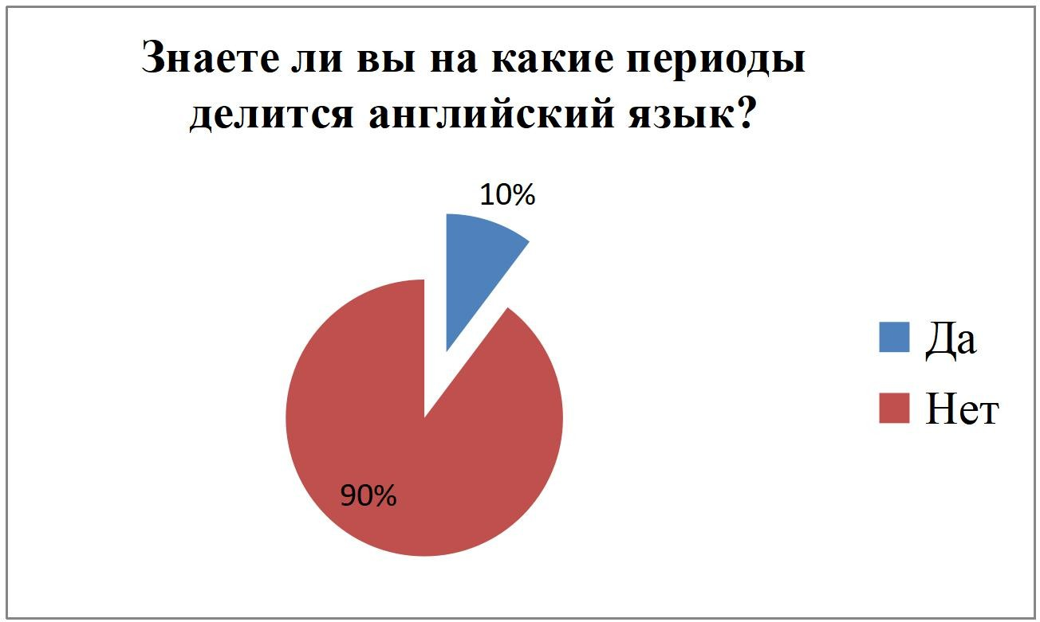
он является неотъемлемой частью жизни современного общества и его следует изучать, чтобы значительно расширить круг своих возможностей.

СПИСОК ИСПОЛЬЗУЕМОЙ ЛИТЕРАТУРЫ

- Н.В. Питолина - «История английского языка» (Методические указания по организации самостоятельной работы студентов). – 2014
- . Смирницкий А.И. - «Древнеанглийский язык». – 1998

- Смирницкий А.И. - «Лекции по истории английского языка». –
2006

- Поэма «Беовульф». - конeц VII — началo VIII в

- Чосер Д.Г. - «Кентерберийские рассказы». - конец XIV века

ИНТЕРНЕТ-РЕСУРСЫ:
https://lingualeo.com/ru/blog/2016/08/04/poymesh-li-tyi-britantsev-esli- vyiuchil-angliyskiy/

ПРИЛОЖЕНИЕ

Табл. 1
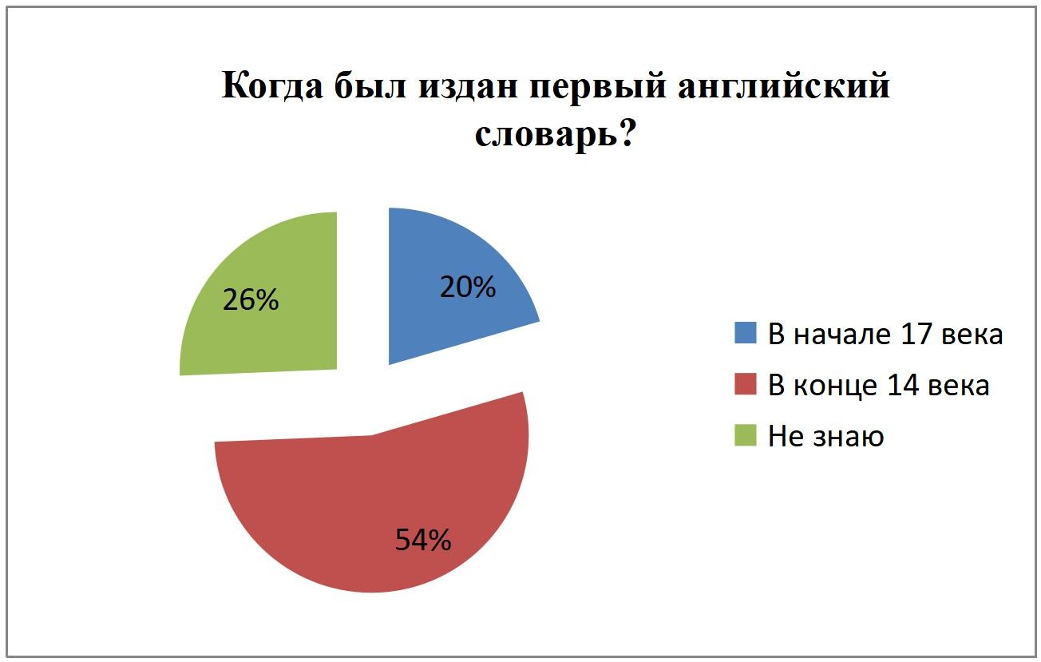
Табл. 2
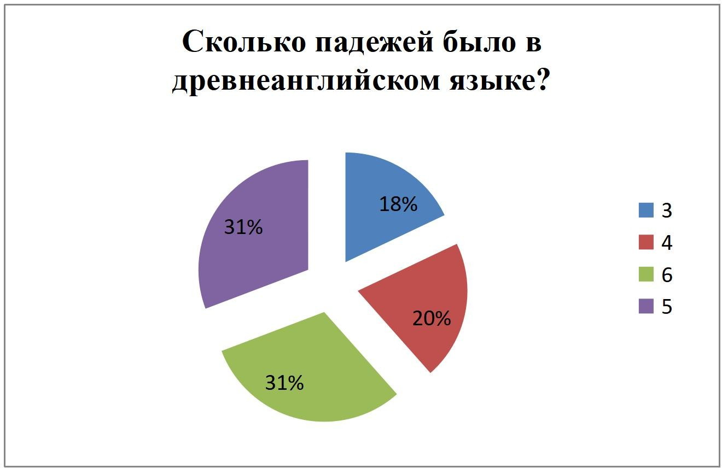
Табл.3

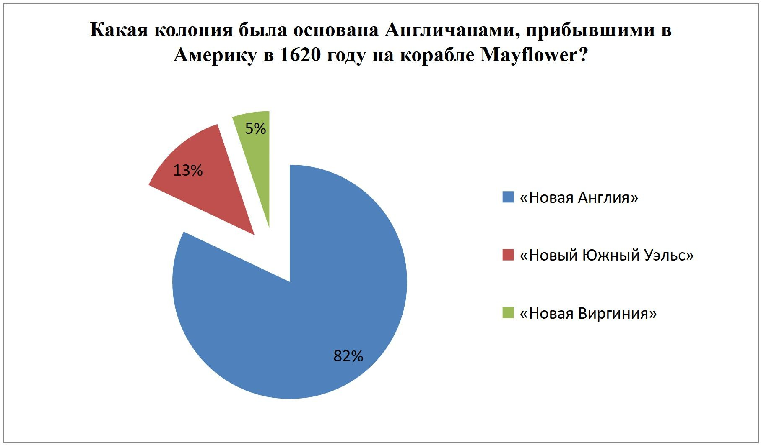
Табл. 4
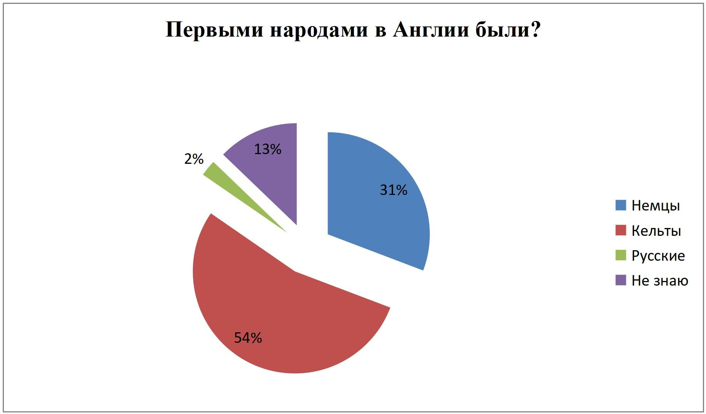
Табл. 5

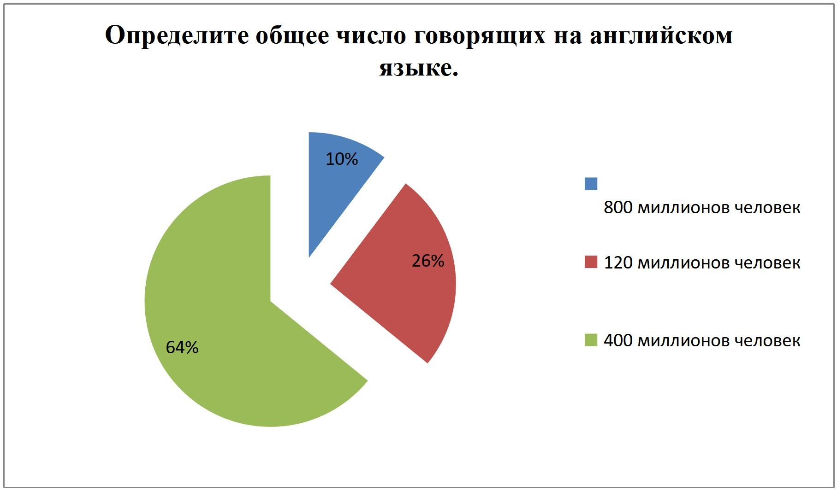
Табл. 6

